Федеральное агентство связи

Ордена трудового Красного Знамени федеральное государственное бюджетное

образовательное учреждение высшего образования

«Московский технический университет связи и информатики»

Кафедра Математической кибернетики и информационных технологий

Отчет по лабораторной работе №1

по дисциплине «Введение в профессию»

Выполнила: студентка группы БВТ1902

Шульпина Полина Дмитриевна

Проверила: Мосева М.С.

Москва, 2019

1. Лабораторная работа № 1 Простейшие вычисления в MatLab
2. **Цель работы**: изучение интерфейса пользователя системы MATLAB и основ работы с системой в режиме прямых вычислений.
3. **Задание**: изучить интерфейс пользователя системы MATLAB и основ работы с системой в режиме прямых вычислений.

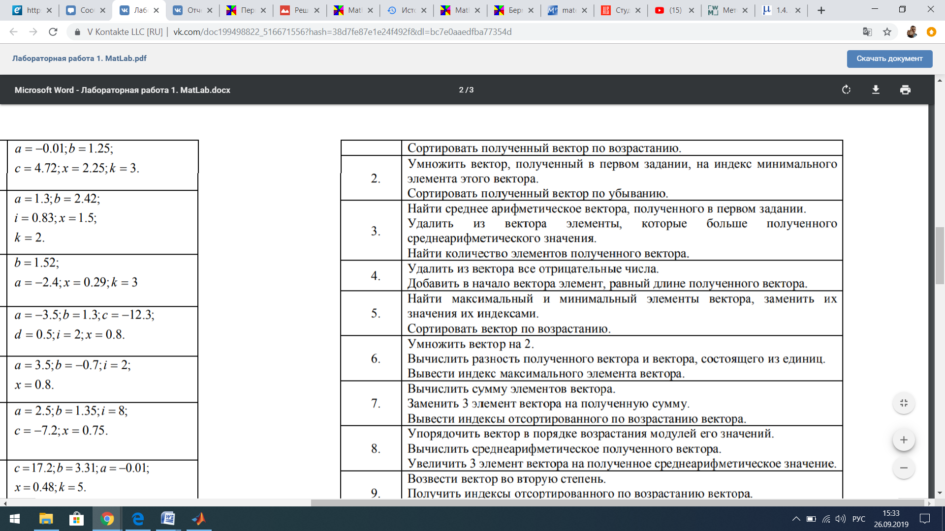

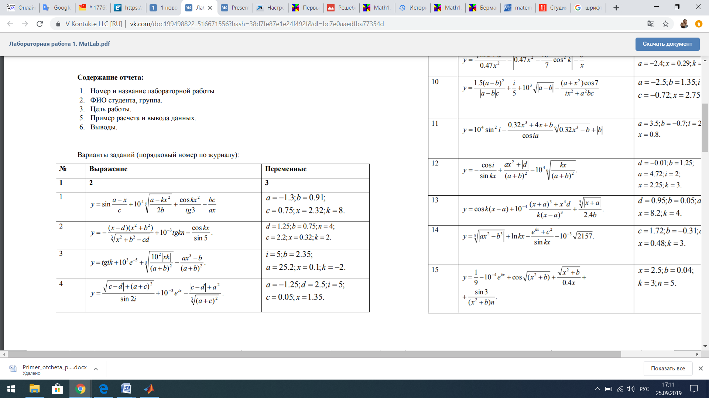

1. **Ход выполнения работы**:

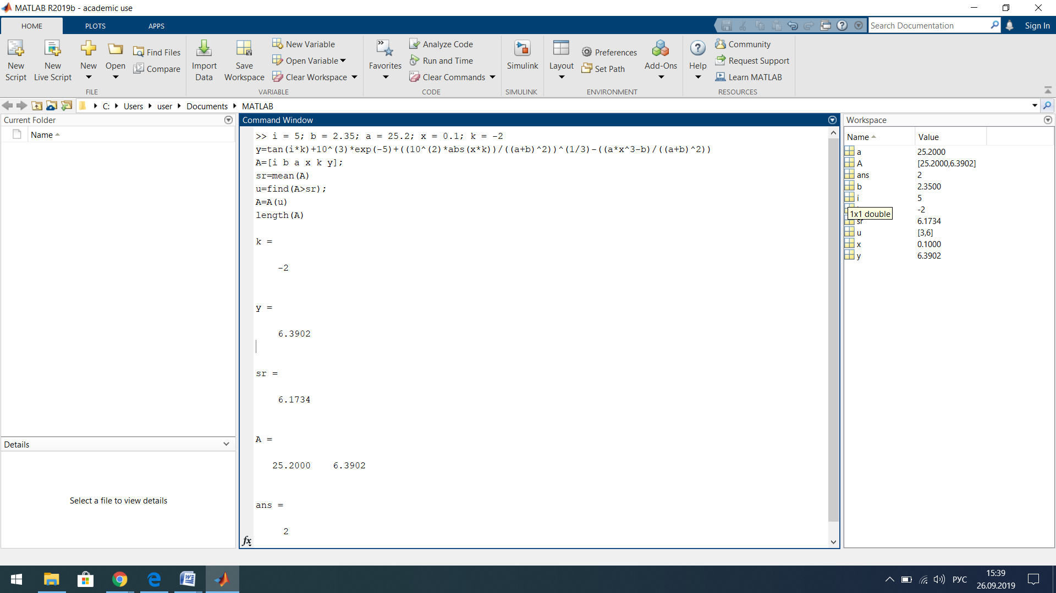

1. **Исходный код программы**:

i = 5; b = 2.35; a = 25.2; x = 0.1; k = -2  
y=tan(i*k)+10^(3)*exp(-5)+((10^(2)*abs(x*k))/((a+b)^2))^(1/3)-((a*x^3-b)/((a+b)^2))  
A=[i b a x k y];  
sr=mean(A)  
u=find(A>sr);  
A=A(u)  
length(A)

1. **Вывод**:

Я изучила интерфейс пользователя системы MATLAB и основы работы с системой в режиме прямых вычислений.